**【PRD】Z Film编辑器删除功能需求文档**

|  |  |  |  |
| --- | --- | --- | --- |
| 文档版本： | V1.0.0 | 文档编号： |  |
| 文档密级： | 保密 | 所属部门： | 研发三部 |
| 项目名称： | Z Film | 系统名称： | Z Film编辑器 |
| 编写人员： | 刘美明 | 编写日期： | 2019.12.30 |

**版本修订**

|  |  |  |  |  |
| --- | --- | --- | --- | --- |
| **版本号** | **修订章节** | **修订原因** | **修订日期** | **修订人** |
| V1.0.0 | 初稿 | 根据业务需求编写 | 2019.12.30 | 刘美明 |
| V1.0.1 |  | 规则优化 | 2020.1.17 | 刘美明 |
| V1.0.2 |  | 删除视频，添加的声音、装饰、字幕规则优化 | 2020.3.12 | 刘美明 |

目录

1. 系统概述 4

1.1 背景 4

1.2 目标 4

1.3 功能需求 4

2. 需求说明 4

2.1. 删除全局说明 4

# 1. 系统概述

## 1.1 背景

* 用户根据场景，需要对添加视频进行移除的操作。

## 1.2 目标

* 提供删除功能供用户使用；
* 简洁的操作流程，轻松对视频片段进行删除。

## 1.3 功能需求

|  |  |
| --- | --- |
| **模块** | **功能描述** |
| 删除 | 删除视频片段 |

# 2. 需求说明

## 删除全局说明

**简要说明：**

1. 对单个视频片段进行删除。

**界面原型：**

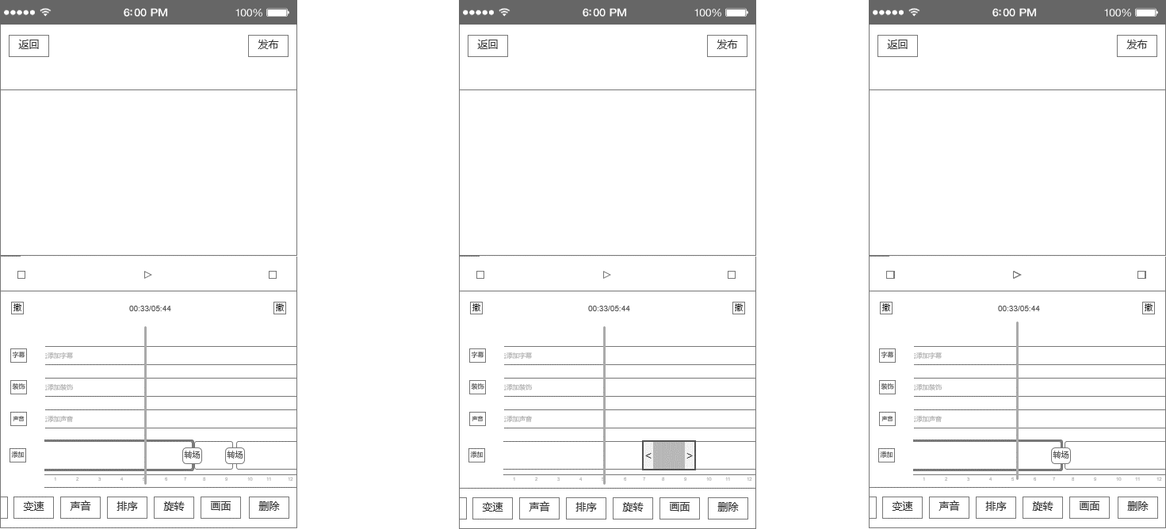

图2.1-1 删除操作界面

**逻辑规则：**

1. **删除**

* 前置条件：

1. 添加完视频片段，进入到编辑器主页;

* 交互说明:

1. 只要视频与中线有重合，视频就有半选中状态（视频外层有线框）；
2. 选中视频片段，删除按钮可点击，否则为不可点击状态；
3. 点击“删除”按钮，将当前选中的视频从编辑器中移除；
4. 移除视频片段后，后边的视频向前补位，同时默认半选中中线内的视频片段；
5. 如果选中某个视频片段，某个视频片段处于选中状态，点击删除按钮，移除当前选中的视频片段；

* 规则说明：

1. 如果编辑器内只有一个视频片段，则不允许移除当前唯一的视频片段，删除按钮灰态显示；
2. 删除视频时，如果 当前段视频（被选中要删除的片段）和后一段视频中间添加转场，则转场丢弃；
3. 删除视频时，当前段视频（被选中要删除的片段）被删除，后边的视频向前补位；
4. 当前段视频（被选中要删除的片段）被删除，当前段视频上添加的声音、装饰、字幕在时间轴上的位置均不改变，即添加到后边向前补位的视频上；如果后边补位的视频时长小于添加的声音、装饰、字幕（即添加声音、装饰、字幕在时间轴上的位置长于视频在时间轴上的位置），则添加的声音、装饰、字幕自动切割到视频的最后一帧的位置；
5. ~~如果前一段视频和当前/后段视频都添加了同一个资源，则删除视频时，切割资源的对应位置删除；~~

* 后置条件：

1. 移除视频片段，编辑器主页不在显示该段视频。